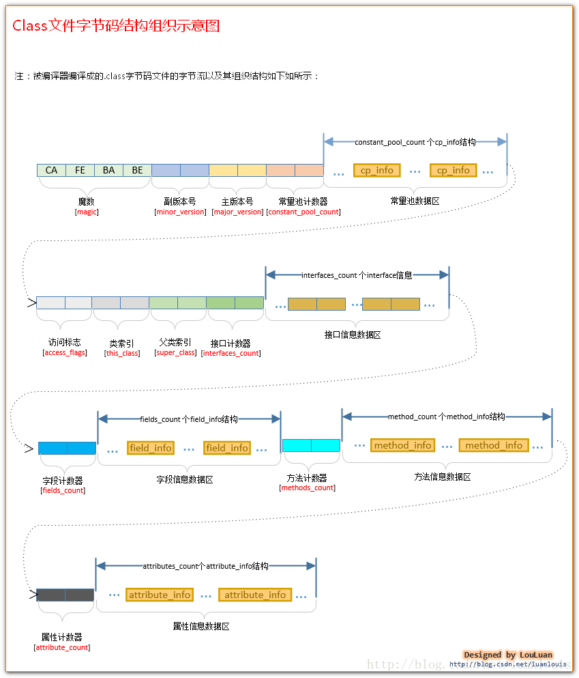
作为Java程序猿，我们知道，我们写好的.java 源代码，最后会被Java编译器编译成后缀为.class的文件，该类型的文件是由字节组成的文件，又叫字节码文件。那么，class字节码文件里面到底是有什么呢？它又是怎样组织的呢？让我们先来大概了解一下他的组成结构

NO1. 魔数(magic)
所有的由Java编译器编译而成的class文件的前4个字节都是“0xCAFEBABE”
它的作用在于：当JVM在尝试加载某个文件到内存中来的时候，会首先判断此class文件有没有JVM认为可以接受的“签名”，即JVM会首先读取文件的前4个字节，判断该4个字节是否是“0xCAFEBABE”，如果是，则JVM会认为可以将此文件当作class文件来加载并使用。

NO2.版本号(minor_version,major_version)
随着Java本身的发展，Java语言特性和JVM虚拟机也会有相应的更新和增强。目前我们能够用到的JDK版本如：1.5，1.6，1.7，还有现如今最新的1.8。发布新版本的目的在于：在原有的版本上增加新特性和相应的JVM虚拟机的优化。而随着主版本发布的次版本，则是修改相应主版本上出现的bug。我们平时只需要关注主版本就可以了。

主版本号和次版本号在class文件中各占两个字节，副版本号占用第5、6两个字节，而主版本号则占用第7，8两个字节。JDK1.0的主版本号为45，以后的每个新主版本都会在原先版本的基础上加1。若现在使用的是JDK1.7编译出来的class文件，则相应的主版本号应该是51,对应的7，8个字节的十六进制的值应该是 0x33。

一个 JVM实例只能支持特定范围内的主版本号 （Mi 至Mj） 和 0 至特定范围内 （0 至 m） 的副版本号。假设一个 Class 文件的格式版本号为 V， 仅当Mi.0 ≤ v ≤ Mj.m成立时，这个 Class 文件才可以被此 Java 虚拟机支持。不同版本的 Java 虚拟机实现支持的版本号也不同，高版本号的 Java 虚拟机实现可以支持低版本号的 Class 文件，反之则不成立。

JVM在加载class文件的时候，会读取出主版本号，然后比较这个class文件的主版本号和JVM本身的版本号，如果JVM本身的版本号 < class文件的版本号，JVM会认为加载不了这个class文件，会抛出我们经常见到的"java.lang.UnsupportedClassVersionError: Bad version number in .class file " Error 错误；反之，JVM会认为可以加载此class文件，继续加载此class文件。

小贴士：

1. 有时候我们在运行程序时会抛出这个Error 错误："java.lang.UnsupportedClassVersionError: Bad version number in .class file"。上面已经揭示了出现这个问题的原因，就是在于当前尝试加载class文件的JVM虚拟机的版本 低于class文件的版本。解决方法：1.重新使用当前jvm编译源代码，然后再运行代码；2.将当前JVM虚拟机更新到class文件的版本。

2. 怎样查看class文件的版本号？

可以借助于文本编辑工具，直接查看该文件的7，8个字节的值，确定class文件是什么版本的。

当然快捷的方式使用JDK自带的javap工具，如当前有Programmer.class 文件，进入此文件所在的目录，然后执行 ”javap -v Programmer“,结果会类似如下所示：

